招标公告
（招标编号：CGZX2024110373）
1.招标条件
成都王牌公司生产车间清洁度提升技改项目，以公开招标的方式组织招标。本项目业主为中国重汽集团成都王牌商用车有限公司，建设资金来自 企业自筹 ，出资比例为 100% 。该项目现已具备招标条件，欢迎具备条件的潜在投标人参加投标。
2.项目概况与招标范围
2.1工程名称：成都王牌公司生产车间清洁度提升技改项目；
2.2工程地点及工程概况：
工程概况：总装车间参观通道进行环氧地坪处理(约438㎡)，部分车间地面改造为固化剂地面(约17026㎡)，(含划线等相关配套费用)；
工程地点：四川省成都市青白江区弥牟镇长城路8号重汽成商公司新厂区；
招 标 人：中国重汽集团成都王牌商用车有限公司；
2.3资金来源：企业自筹，已落实；
2.4工期要求：
计划工期为120个日历日，最终工期要求以招标文件为准；
2.5招标范围：本次招标范围包括但不限于施工图纸范围内的全部工作内容的施工、验收及质量保修，以及招标人新增清单外施工内容等，详见招标文件、图纸及工程量清单；
2.6本工程共分：1个标段。确定1家中标单位，中标单位与招标人签署合同。
3．投标人资格要求
3.1 本次招标要求投标人具备：
（1）拟标投人必须是在中华人民共和国境内注册的独立法人机构，具有独立承担民事责任能力；注册资金不少于100万人民币（或等值其他货币）；公司成立三年以上（以营业执照成立日期到开标当日满三年为准），且经营范围满足招标人需求；并在人员、设备、资金等方面具有承担本项目的能力；
（2）拟投标人应提供营业执照副本原件和扫描件（需盖章）；
（3）拟投标人应提供法定代表人资格证明文件；
（4）拟投标人在国家市场监督管理总局的《国家企业信用信息公示系统》中查询不存在不良记录；
（5）拟投标人不存在严重违规或被列入招标人“黑名单”的声明；
（6）拟投标人2021年1月1日至今经第三方会计师事务所审计且出具无保留意见的财务审计报告，并加盖公章，包括但不限于报告页、经审计的资产负债表、利润表、现金流量表及报表附注，（如投标人公司没有经审计的财务报告，可提供加盖公章的近三年财务报表，包括但不限于资产负债表、利润表、现金流量表），且未显示异常；
（7）拟投标人有与本次招标内容相同或类似项目业绩，且近3年内无因服务不当而造成重大事故；
（8）拟投标人近三年内在经营活动中无与本项目有关的违法及重大违规情况；
（9）拟投标人须认可招标人的工作指令，包括节、假日能正常开展工作的要求；
（10）拟投标人最近半年纳税正常；
（11）拟投标人信用证明材料（征信中心出具的信用报告）未显示异常；
（12）拟投标人的直接或间接股东、法定代表人、董事、监事、高管非重汽员工及其亲属；
（13）如为代理商投标，需获得生产厂家正式授权，提供授权书原件，保证提供原厂售后服务并提供原厂售后服务承诺书原件；
（14）本项目不接受联合体投标，拟投标人必须是最终投标单位和签订合同单位，不得以任何理由将已中标项目以任何形式分包或转包给其他单位。
3.2 报名单位 不可以 组成联合体投标。
4．报名及招标文件的获取
4.1凡有意参加投标者，请于2024年11月30日至2024年12月15日每日9:00至16:30（北京时间，下同），到将以下资料盖章的扫描件发送至邮箱cdwgyyjy@163.com并电话联系工作人员查收（联系人：陈军；联系方式：13618045077）：
- 营业执照；
- 资质证书；
- 安全生产许可证；
- 信用中国和裁判文书网站的报名公司的信息截图；
- 近三年经合法审计的财务三表扫描件（同时填写附件1，数据必须与第三方审计的财务三表一致）；
- 企业最近半年完税证明、信用证明材料（中国人民银行企业信用报告）；
- 年度纳税信用评价信息（可从电子税务局查询截图，需加盖公章）；
- 企业对外担保说明（写明贵单位对外有无对外担保和质押业务，需加盖公章）；
- 公司简介：包括但不限于公司发展史、企业文化、企业性质、规模和实力、营业水平、技术人员情况、在建项目情况、企业荣誉及认证、企业优势等，尽量简洁。
- 拟派项目经理注册建造师证书证及有效的安全考核合格B证，项目经理的履历简介、从业业绩、近6个月社保缴纳证明（要求报名拟派项目经理须为投标项目经理，接受招标人考察且中标后必须到场履职）。
- 2022年1月1日至今类似工业地坪施工项目业绩（合同额不低于20万元），要求提供合同及验收报告（如有）原件扫描件，至少两份，能报尽报，填写附件2；
- 唯一的法人授权委托书（附件3）及被授权人身份证、近12个月社保缴纳证明；
- 联系人、联系方式、电子邮箱。
以上报名资料均要加盖公章。
注意：
1.请将以上文件原件扫描汇总形成PDF格式文件，发送至上述指定邮箱，并设置邮件名称为“公司名称+项目名称”，若上述资料不全或扫描件不清晰无法辨认的则会影响报名成功。
2.本项目实行报名资格审核，报名成功不代表入围投标名单，发放招标文件前，招标人进行资格审核验证，对报名单位从公司规模实力、业绩、财务状况等多个方面按所提供的报名材料进行考察，根据审查考察结果以合格制或有限数量制确定投标入围名单。开标时，对投标人资格进行再次核验（资格后审）。
3.报名同时请提前按照附件4《非生产供应商注册操作手册》完成平台注册（网址：https://ecaitong.sinotruk.com:8012/#/login），注册时，业务主管部门选择“技术改造部”，类别选择“工程建设”。
已注册的不要重复注册，未曾注册过的提示组织代码重复的请直接电话联系解决。
注册并审核通过后方能参与项目应标及后续投标，审核通过后请电话告知招标方联系人。
4.供应商需同时在山东省阳光采购服务平台进行注册，注册后搜索本项目，并在本公告要求的截止时间前根据平台要求完成报名。
4.2招标文件获取：招标文件采取电子版文件，入围者通过重汽e采通平台获取，具体获取时间另行通知。
4.3招标文件工本费：无。
4.4投标保证金金额、形式和递交：详见招标文件。
4.5中标服务费：无。
5．投标文件的递交
5.1 投标文件递交的截止时间：（同投标截止时间）详见招标文件。
5.2 逾期送达的或者未送达指定地点的投标文件，招标人不予受理。
6．招标公告发布媒介
本次公告同时在山东省阳光采购服务平台、中国招标投标公共服务平台及中国重型汽车集团有限公司网站上发布。
7．联系方式
招 标 人：中国重汽集团成都王牌商用车有限公司
地 址：四川省成都市青白江区弥牟镇长城路8号
联 系 人：欧明、陈军
电 话：13882096991、13618045077
电子邮件：cdwgyyjy@163.com
2024年11月30日

附件1
请按以下表格内容如实填写，提供经会计师事务所审计且出具无保留意见的近三年（近三年指2021、2022、2023年）的财务审计报告，并加盖公章（包括但不限于报告页、经审计的资产负债表、利润表、现金流量表及报表附注）。如投标人公司没有经审计的财务报告，可提供加盖公章的近三年财务报表，包括但不限于资产负债表、利润表、现金流量表。应提供中文版本的审计报告或财务报表。要求汇总表与财务报告（表）数据必须一致。
投标单位资产情况汇总表
注册资金（万元）
实收资金（万元）
年度资产情况 | 2021年 | 2022年 | 2023年
流动资产（万元）
非流动资产（万元）
营业收入（万元）
年底资产总值（万元）
年底负债总值（万元）
资产负债率（**.**%）
净利润（万元）
未分配利润（万元）
营运资金（万元）
发展能力状况
（本年营业收入-上年营业收入）÷上年营业收入

附件2
近两年50万元及以上类似工业地坪施工业绩列表
序号 | 项目/合同  名称 | 项目地点 | 工程规模 | 施工内容及范围 | 合同额（万元） | 项目经理 | 竣工验收时间
1
2
3
4
...... | 至少2份，能报尽报

附件3
法人授权委托书
致:
本授权书宣告，我单位 （以下简称“投标人”）授权 （姓名）为本单位的合法代理人，授权其在 项目的投标活动中，以本单位的名义，并代表投标人签署、澄清、说明、补正、递交、撤回、修改文件和处理一切与本项目有关的事务，包括合同签订。代理人在本招标及合同签订活动中的一切行为，均代表本单位，与本人的行为具有同等法律效力。
有效期：
代理人无权转换委托权。特此委托。
（法定代表人及委托代理人身份证正、反面复印件）

代理人姓名： 性别：
年龄： 职务：
身份证号：
投标人（盖章）：

法定代表人（签字或盖章）：

日期： 年 月 日

附件4
非生产供应商注册操作手册
浏览器中输入地址;
https://ecaitong.sinotruk.com:8012/#/login
1.点击立即注册
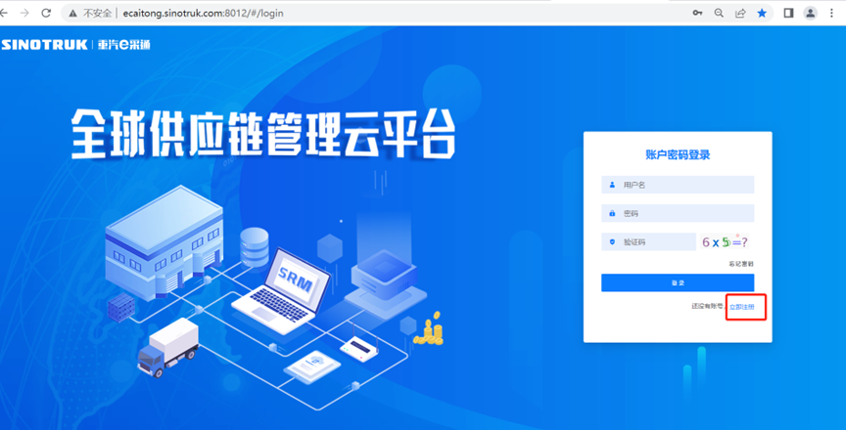
2. 填写手机号码（没有注册过的）
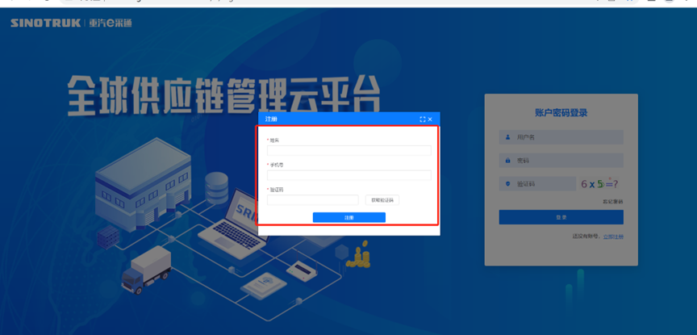
3. 注册成功登录这个手机号码的账号进入系统，点击供应商注册
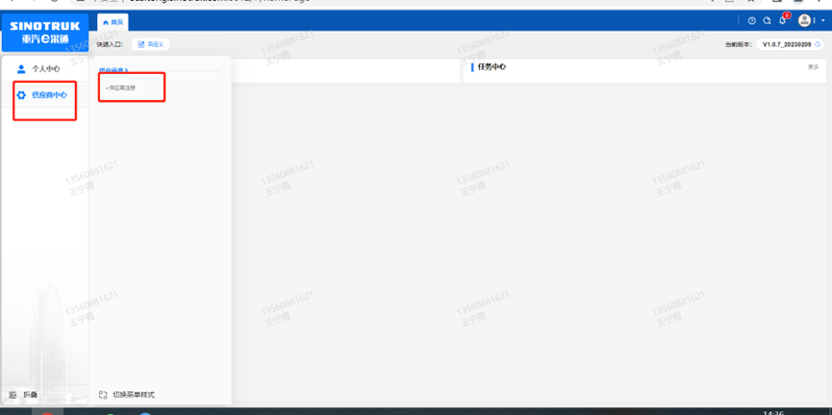
4. 点击新增
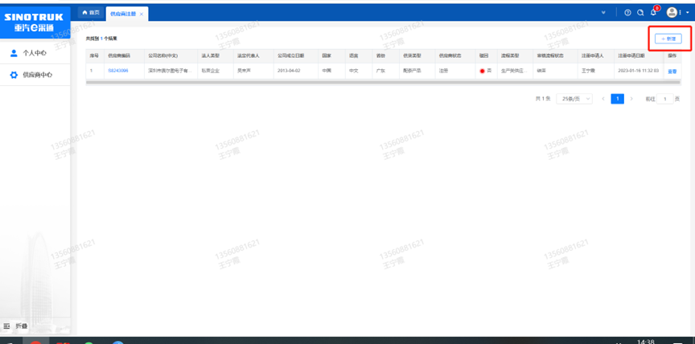
5 按要求填写所有信息，注意非生产类要填写合作单位，最后提交审批

